Regiontour Brno 2019

Hradec Králové Region Convention Bureau se již po druhé zúčastnila veletrhu cestovního ruchu Regiontour a to společně na společné expozici Královéhradeckého a Pardubického kraje pod jednotnou značkou Východní Čechy. Tématem letošní expozice byla aktivní turistika a cykloturistika. Letošní ročník proběhl ve dnech 17. – 20. 1. 2019.

Zástupce Hradec Králové Region Convention Bureau prezentoval nabídku v oblasti kongresové a incentivní nabídky v Královéhradeckém kraji. Poprvé jsme měli možnost prezentovat aktualizovaný katalog partnerů a to v nové verzi, která je rozdělena na dvě brožury – katalog a image brožura.
V rámci dnů určených pro odborníky proběhlo několik schůzek s novináři.

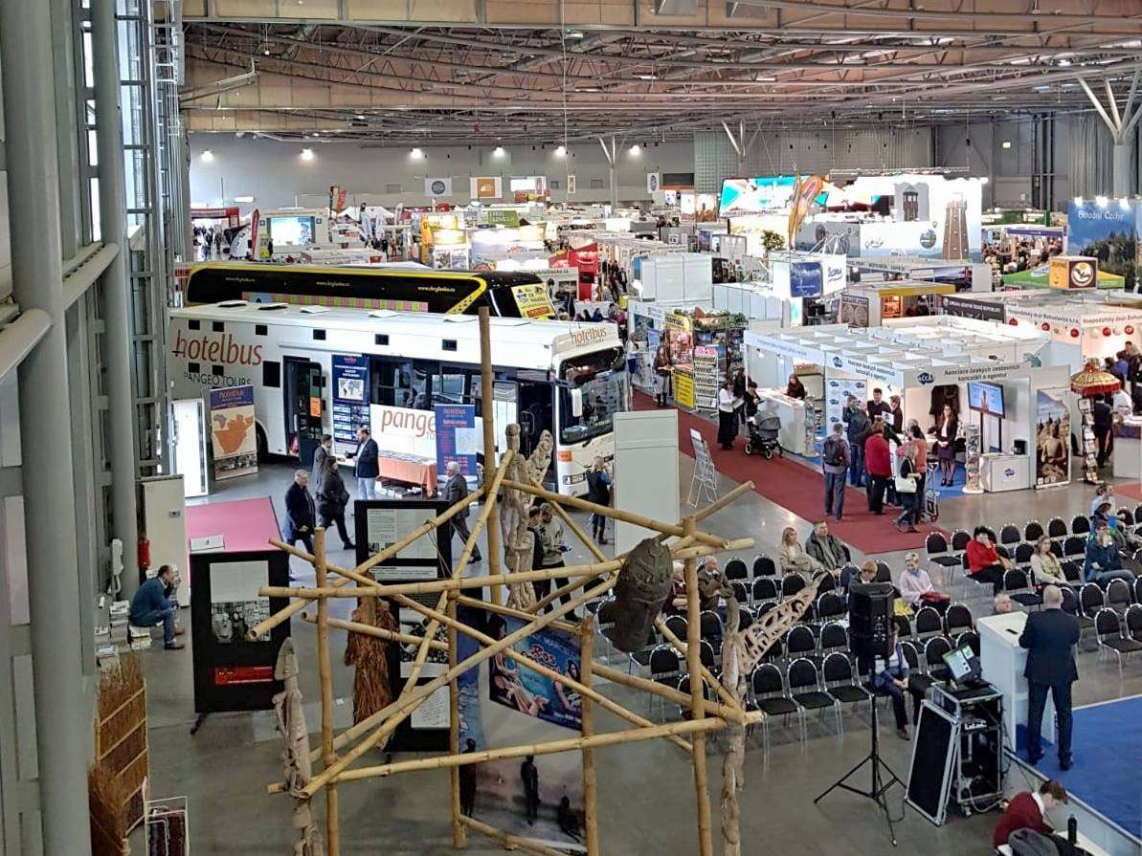
Zdroj: Facebook Královéhradecký kraj

